
Spritebot-v1
Analyse – Conception
v.1.0.0

Page de service

Référence : Spritebot
Plan de classement : stadium-technic-analyse-conception-spritebot
Niveau de confidentialité : confidential

Mises à jour

Version | Date | Auteur | Description du changement
1.0.0 | 20-10-2023 | Thibaud MARCQ | Analyse-Conception

Validation

Version | Date | Nom | Rôle

Diffusion

Version | Date | Nom | Rôle

Sommaire

Page de service 0
Sommaire 1
1 Introduction 2
2 Description complète du modèle 2
2.1 Liste des acteurs 2
2.1.1 Acteur Utilisateur 2
2.2 Cas d’utilisation S’identifie 2
2.2.1 Pré-condition du cas d’utilisation S’identifie 2
2.2.2 Suite d’actions du cas d’utilisation S’identifie 2
2.3 Cas d'utilisation Changer son mot de passe 2
2.3.1 Pre-condition du cas d’utilisation Changer son mot de passe 2
2.3.2 Suite d’action du cas d’utilisation Changer son mot de passe 2
2.4 Cas d'utilisation Jouer au jeu 2
2.4.1 Pre-condition du cas d’utilisation Jouer au jeu 2
2.4.2 Suite d’action du cas d’utilisation Jouer au jeu 2
2.5 Diagramme classes métier 3
2.6 Diagramme expérience utilisateur 3
3 Conclusion 5
4 Index des illustrations 5

Introduction

Description complète du modèle

Liste des acteurs

Acteur Utilisateur
Dans notre programme, nous n’aurons qu’un seul acteur, l’utilisateur qui suite au cas d’utilisation « s’identifier » pourra lancer le jeu et répondre aux questions.

Cas d’utilisation S’identifie

Pouvoir se connecter à l’application en tant qu’utilisateur possédant un login et un password que l’on cryptera par la suite.

Pré-condition du cas d’utilisation S’identifie

Une frame dans laquelle on peut inscrire son login et mot de passe qui seront validé par la base de données.

Suite d’actions du cas d’utilisation S’identifie

Le cas d’utilisation commence lorsque l’utilisateur lance l’application, il rentre son login et son mot de passe (password). Le cas prend fin lorsque la connexion est effectuée et que la frame s’identifier passe à la frame de jeu.

Cas d'utilisation Changer son mot de passe

Une fois que l’utilisateur est connecté, il a la possibilité de changer son mot de passe.

Pre-condition du cas d’utilisation Changer son mot de passe

Une frame dans laquelle un bouton « Changer son mot de passe » renvoi la possibilité de changer le password de l’utilisateur dans la base de données.

Suite d’action du cas d’utilisation Changer son mot de passe

Le cas d’utilisation commence une fois que l’utilisateur se soit connecté, suite donc au premier cas d’utilisation « s’identifier ». Il a le choix de pouvoir changer son mot de passe. Le cas prend fin lorsque l’utilisateur valide la modification du mot de passe ou s’il décide de ne pas le changer.

Cas d'utilisation Jouer au jeu

Maintenant que l’utilisateur soit bien connecté, on lui offre la possibilité de joué au quiz et de répondre à cinq questions.

Pre-condition du cas d’utilisation Jouer au jeu

Une frame qui affichera les questions au fur et à mesure que l’utilisateur y répond. Les questions et réponses sont entreposées dans la base de données.

Suite d’action du cas d’utilisation Jouer au jeu

Le cas d’utilisation débute une fois que l’utilisateur se soit connecté et lance le jeu, cinq questions vont apparaitre à la suite dans un ordre aléatoire, dans ces questions, il y a quatre réponses possibles et une seule se trouve être la bonne. Le cas prend fin une fois que l’utilisateur ait répondu aux cinq questions.

Diagramme expérience utilisateur

Pour donner une forme graphique à l’activité de l’utilisateur sur le programme, nous allons le présenter sous la forme de Use Case UML.

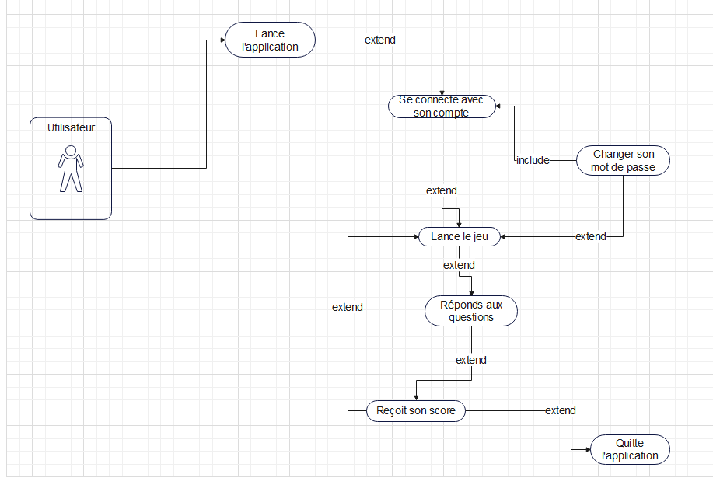
Figure 1 : Use case Utilisateur

Le diagramme ci-dessous donne une vision synthétique des possibles actions de l’utilisateur sur l’application.

Tout d’abord, l’utilisateur lance l’application ensuite il se connecte afin de pouvoir lancer le jeu. Une fois le jeu lancé, il peut répondre aux questions et une fois cela fait, il obtient son score avant de décider s’il veut rejouer ou quitter.

Conclusion

Index des illustrations
Figure 1 : Use case Utilisateur 3

